附件1： 装配式建筑结构实训室所需物资清单
序号 | 仪器设备名称 | 型号规格需求 | 参考品牌（不指定品牌的应列举两个以上品牌） | 是否指定参考品牌 | 单位 | 数量 | 单价/元 | 总价/元
1 | 叠合梁  识图实物教学系统 | 整个叠合梁系统包括带槽口框架梁、后浇段框架梁、牛担板框架梁、机械套筒次梁、牛担板次梁五类叠合梁的识图展示构件共计10个。 | 新之筑、九曲、太学等等不一一列举，满足需求即可 | 否 | 套 | 1
2 | 剪力墙  识图实物教学系统 | 主要产品包括单门洞剪力墙内墙板混凝土模型、单门洞剪力墙内墙板轮廓模型、单窗洞剪力墙外墙板混凝土模型、单窗洞剪力墙外墙板轮廓模型、叠合板式剪力墙模型等五个构件。 | 新之筑、九曲、太学等等不一一列举，满足需求即可 | 否 | 套 | 1
3 | 叠合板  识图实物教学系统 | 整个叠合板识图系统包括安装支架、混凝土叠合板模型和叠合板轮廓模型组成，依次分层展示叠合板的内部构造、实物模型和施工节点模型等内容。 | 新之筑、九曲、太学等等不一一列举，满足需求即可 | 否 | 套 | 1
4 | 预制楼梯识图实物教学系统 | 整套预制楼梯识图实物教学系统根据双跑楼梯的构造制作，主要包括了楼梯安装支架、混凝土楼梯模型（2跑）、预制楼梯轮廓模型（2跑）。 | 新之筑、九曲、太学等等不一一列举，满足需求即可 | 否 | 套 | 1
5 | 阳台板  构件识图实物教学系统 | 整套预制楼梯识图实物教学系统包括叠合板阳台模型（含混凝土模型和轮廓模型）、全预制板式阳台（含混凝土模型和轮廓模型）。 | 新之筑、九曲、太学等等不一一列举，满足需求即可 | 否 | 套 | 1
6 | 空调板  构件识图实物教学系统 | 整套空调板教学系统包括百叶空调板（KTB－84－130）和铁艺栏杆空调板（KTB－74－130）两种类型。 | 新之筑、九曲、太学等等不一一列举，满足需求即可 | 否 | 套 | 1
7 | 两柱一梁框架结构识图实物教学系统 | 整套装配式框架系统，包括两个预制柱（纵筋四角布置顶层边柱混凝土模型+纵筋四角布置顶层中柱轮廓模型）、一个叠合梁及临时支撑组成。展示出叠合梁与框架结构的连接形式。 | 新之筑、九曲、太学等等不一一列举，满足需求即可 | 否 | 套 | 1
8 | 剪力墙结构节点识图实物教学系统 | 整套装配式剪力墙系统（包括套筒灌浆连接的剪力墙和叠合板式混凝土剪力墙两种体系），包括剪力墙与楼板、梁、柱的连接节点形式模型，其中含“－”型、“T”型、“L”型节点和纵、横向钢筋的连接、以及临时支撑组成。展示出剪力墙与其他构件的连接。 | 新之筑、九曲、太学等等不一一列举，满足需求即可 | 否 | 套 | 1
9 | 钢结构框架及节点识图实物教学系统 | 整套装配式钢结构框架系统，其中包括钢柱与钢梁、楼板与钢梁、外墙板与钢梁和钢柱、内墙板与钢梁、钢支撑与钢梁、钢柱等连接模型。 | 新之筑、九曲、太学等等不一一列举，满足需求即可 | 否 | 套 | 1
10 | 装配式建筑生产流程动态滑屏展示系统 | 包括模台清理、自动划线、混凝土布料、振捣、养护、拉毛等生产环节。 | 新之筑、九曲、太学等等不一一列举，满足需求即可 | 否 | 套 | 1
11 | 微观构件展示模具 | 包括外墙板模具、叠合板模具、预制阳台模具、预制楼梯模具 | 新之筑、九曲、太学等等不一一列举，满足需求即可 | 否 | 套 | 1
12 | 装配式建筑材料展示柜（含柜子定制） | 各类装配式建筑专用工具和材料。 | 新之筑、九曲、太学等等不一一列举，满足需求即可 | 否 | 套 | 1
13 | 装配式建筑工法楼 | 轻型材质材料制作的装配式工法楼：高2米*宽3米*7米。 | 新之筑、九曲、太学等等不一一列举，满足需求即可 | 否 | 套 | 1
14 | 装配式建筑节点与构造展示 | 中间梁支座板端连接构造、双向叠合板连接节点构造、预制墙在有翼墙处的竖向连接节点、预制剪力墙在转角处的竖向连接节点、顶层板与剪力墙间节点。 | 新之筑、九曲、太学等等不一一列举，满足需求即可 | 否 | 套 | 1
15 | 剪力墙套筒灌浆装置 | 采用钢筋混凝土材料浇筑成型，混凝土强度为C30，内部设置减重块，构件重量小于450kg，顶部预留螺纹钢筋。 | 新之筑、九曲、太学等等不一一列举，满足需求即可 | 否 | 套 | 8
16 | 预制柱套筒灌浆装置 | 采用钢筋混凝土材料浇筑成型，混凝土强度为C30，内部设置减重块，构件重量小于450kg，顶部预留螺纹钢筋。 | 新之筑、九曲、太学等等不一一列举，满足需求即可 | 否 | 套 | 4
17 | 水平构件灌浆实训装置 | 采用钢筋混凝土材料浇筑成型，混凝土强度为C30，内部设置减重块，构件重量小于450kg，顶部预留螺纹钢筋。 | 新之筑、九曲、太学等等不一一列举，满足需求即可 | 否 | 套 | 1
18 | 套筒灌浆实训工器具 | 包括搅拌机、电子秤、平地搅拌桶、灌浆挤压枪、料板、圆截锥试模、封仓工具等。 | 新之筑、九曲、太学等等不一一列举，满足需求即可 | 否 | 套 | 8
19 | 电动灌浆机 | 3Kw及以上，输送流量1立方米/h,输送距离，垂直7m,水平15m。 | 新之筑、九曲、太学等等不一一列举，满足需求即可 | 否 | 套 | 8
20 | 轨道式小型龙门吊 | 龙门吊高度不超过4000mm，跨度不小于4500mm，起吊重量2吨，采用环链电动葫芦，遥控控制距离大于30m；轨道纵向长度19m，轨道两端配备安全限位装置；地端梁驱动配备软启电机，具备软启动功能。 | 新之筑、九曲、太学等等不一一列举，满足需求即可 | 否 | 套 | 1
21 | 配套教学资源 | 提供配套装配式建筑相关的PPT教学资源和视频资料一批（包括墙板海报配套二维码、装配式建筑节点构造AR资源包、节点模型配套信息化二维码） | 新之筑、九曲、太学等等不一一列举，满足需求即可 | 否 | 项 | 1
22 | 实训基地文化建设 | 构造展示区域展台定制，包括构件展示区展示柜定制，材料展示区玻璃展示柜定制；定制材料工具存放架一批，满足现有实训器材的存放要求；整个实训室展示KT板海报设计与定制，数量不少于20副；需提供整体效果图或示意图，海报设计需与使用方沟通确认后制定 | 新之筑、九曲、太学等等不一一列举，满足需求即可 | 否 | 项 | 1
合计1

- 配套改造项目（现场勘察并与使用方联系确认需求 联系人见招标技术答疑人）
序号 | 改造项目名称 | 改造地点 | 报价（元） | 改造方案
1 | 水改造 | 1项
2 | 弱电改造 | 1项
3 | 强电改造 | 1项
4 | 整体改造 | 实验１（101）、实验２（115） |  | 见配套改造需求方案
 | 合计2
总合计
合计1+合计2
3、配套改造需求方案：

一、套筒灌浆区改造：
套筒灌浆区改造平面图下图所示：
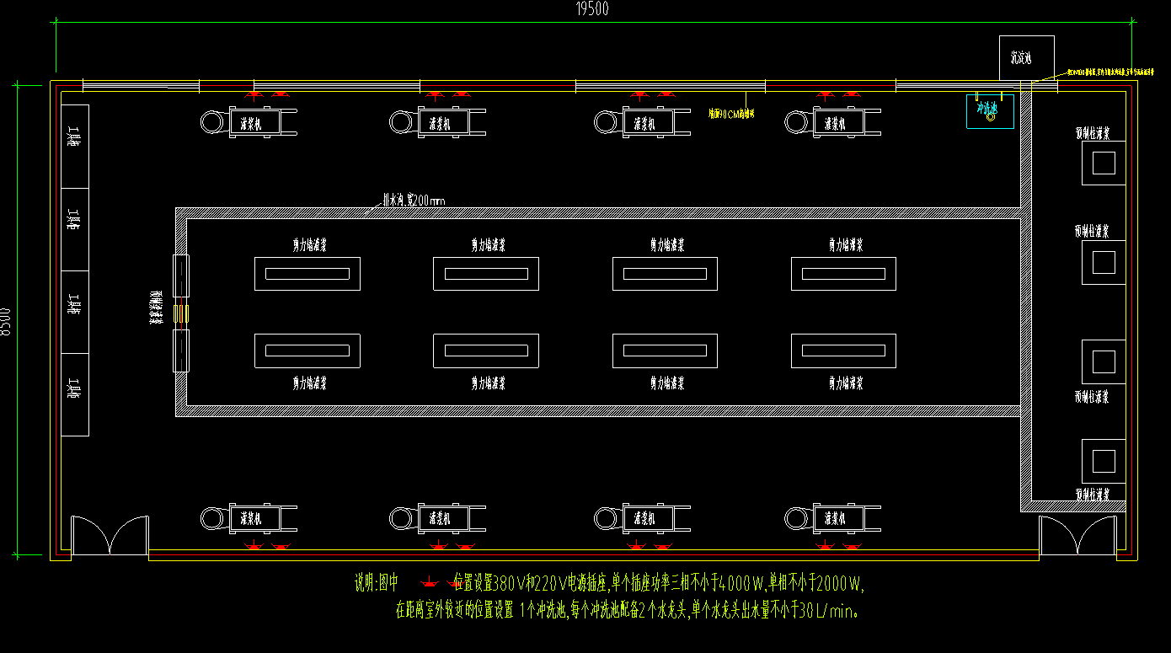
1.沉淀池修建详图
（１）室外修建沉淀池，排入排水沟，室内地面距离地面约有80cm，沉淀池位于地面以上，尺寸长*宽*深约2000*600*480mm。
（２）墙面开孔预埋水管，接入沉淀池。
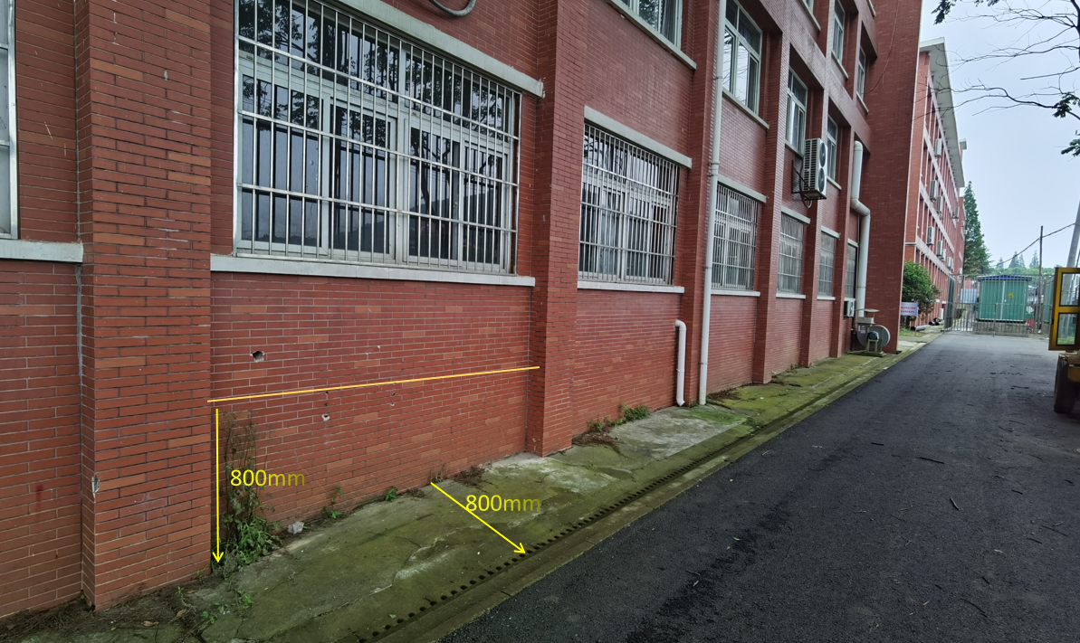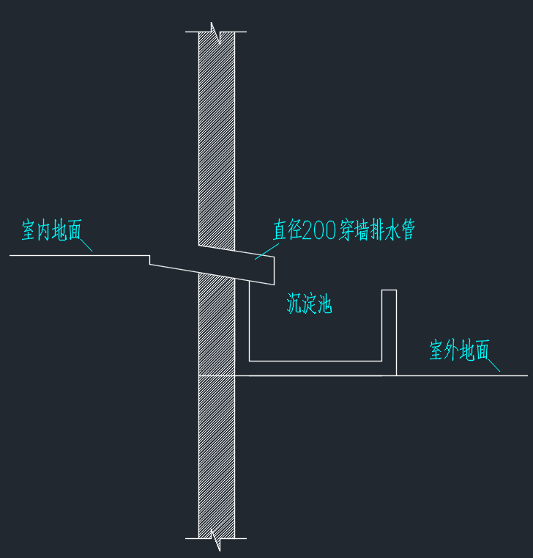

2.室内修建一个清洗池（至少有两个水龙头，一个用于拖把池，一个是洗手池）。清洗池尺寸长*宽*高约1200*600*500mm。
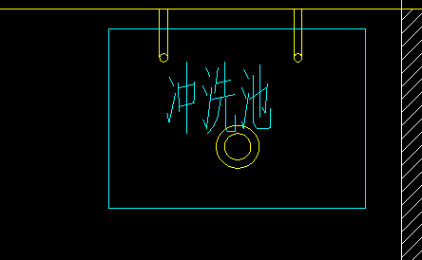
3.室内排水沟的施工工艺（宽、深多少，，需要考虑地梁的存在，最好不要盖盖子，不利于排水）
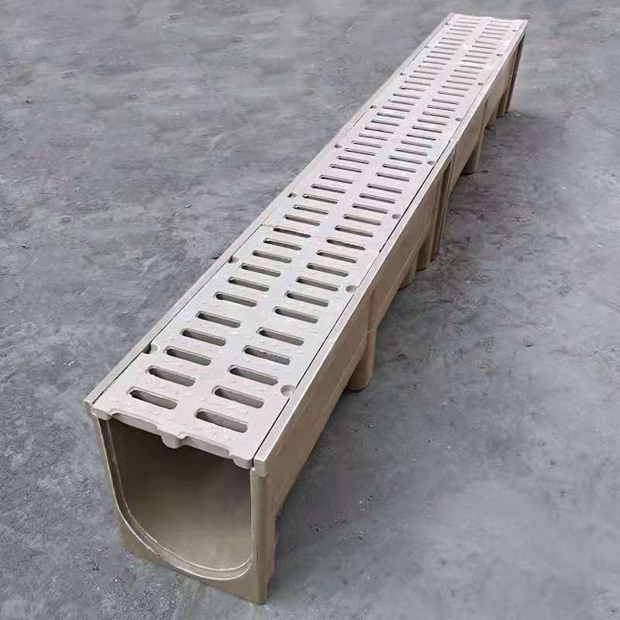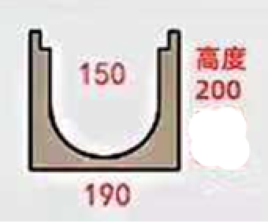

4. 墙面防水（贴瓷砖）
整个墙面发霉处处理，打磨，窗台距离地面90cm贴瓷砖，套筒灌浆区域围绕贴一圈，长度约55米。
5.线路改造（套筒灌浆区防水插座电源预留、展示区电线预留）
6.单门改双门（最好是设备进场后，再修门，否则设备无法进场，还要砸门）

二、砸墙
７.套简灌浆区两个教室打通、展示区教室打通（共计砸掉两堵墙）。

三、展示区PVC地面
8. 展示区铺PVC地胶（正常为设备摆好后铺设，避免施工时出现破坏）。

附件2：具体参数：
序号 | 品目 | 技术参数 | 数量
1 | 叠合梁识图实物教学系统 | 1、要求让学生掌握叠合梁的多种类型的构造，要做仿真混凝土材料定制叠合梁识图实物教学系统；  2、整个叠合梁系统包括带槽口框架梁、后浇段框架梁、牛担板框架梁、机械套筒次梁、牛担板次梁五类叠合梁的识图展示；  3、整个叠合梁实物教学系统中每一类叠合梁要求包括采用一半是叠合梁的实体模型，一半是叠合梁的钢筋骨架模型，形成鲜明实物与内部构造的鲜明对比；  4、叠合梁的尺寸不超过 90*200*1600mm ，采用轻质混凝土或仿混凝土外观的环保轻质材质制作。 | 1套
2 | 剪力墙识图实物教学系统 | 1、要求让学生掌握常见剪力墙的构造类型和存放方式；  2、主要产品包括单门洞剪力墙内墙板混凝土模型、单门洞剪力墙内墙板轮廓模型、单窗洞剪力墙外墙板混凝土模型、单窗洞剪力墙外墙板轮廓模型四个构件；  3、单门洞剪力墙内墙板混凝土模型（NQM1-3628-1021）包括了地面支架、长短斜撑和构件，共同展示出单门洞剪力墙内墙板的安装与临时支撑系统；  4、单门洞剪力墙内墙板轮廓模型（WQC1-3329-1514），主要通过钢筋和模型轮廓组成了单门洞的内部钢筋构造，展示出构件的内部构造与识图，同时整个构件要求存放在插放架；  5、单窗洞剪力墙外墙板混凝土模型包括了地面支架、长短斜撑和混凝土构件共同展示出单窗洞剪力墙外墙板的安装与临时支撑系统；  6、单窗洞剪力墙外墙板轮廓模型，主要通过钢筋和模型轮廓组成了构件的内部钢筋构造，要求体现出外叶板钢筋网片、保温层及内叶板的内部构造，让学生通过构件掌握构件的内部构造与识图，同时整个构件要求存放在插放架；  7、整套构件的尺寸根据图集1:4缩小制作，单门洞剪力墙内墙板约900*50*660mm，单窗洞剪力墙外墙板约675*50*685mm，采用轻质混凝土或仿混凝土外观的环保轻质材质制作。 | 1套
3 | 叠合板识图实物教学系统 | 1、整套叠合板识图实物教学系统要求学生掌握叠合板的构件的识图与构造；  2、整个叠合板识图系统包括安装支架、混凝土叠合板模型和叠合板轮廓模型组成，依次分层展示叠合板的内部构造、实物模型和施工节点模型等内容；  3、整套构件按照图集中DBS1－68－3620－31的尺寸1:4缩小制作,构件尺寸约855*15*445mm，采用轻质混凝土或仿混凝土外观的环保轻质材质制作 | 1套
4 | 预制楼梯识图实物教学系统 | 1、整套预制楼梯识图实物教学系统根据双跑楼梯的构造制作，主要包括了楼梯安装支架、楼梯实物模型、预制楼梯轮廓模型;  2、混凝土楼梯模型要求展示出预制楼梯的成品外观；要求符合图集要求，采用轻质混凝土或仿混凝土外观的环保轻质材质制作，构件尺寸约835*90*470mm；  3、预制楼梯轮廓模型，要求通过轮廓展示出预制楼梯内部的钢筋构造和预埋节点知识。 | 1套
5 | 阳台板构件识图实物教学系统 | 1、整套预制楼梯识图实物教学系统包括叠合板阳台模型、全预制板式阳台；  2、叠合板阳台识图模型，根据相关图集YTB－D-1436-04的构件1:4定制，要求制作叠合板阳台的实物模型，整个模型要做实现一半是实物构件模型，一半是叠合阳台的钢筋分部模型，出形成鲜明叠合阳台实物与内部钢筋构造的鲜明对比，其中叠合阳台实物模型采用轻质混凝土或仿混凝土外观的环保轻质材质制作；  3、全预制板式阳台模型，要求根据相关图集中YTB－D-1436-04构件1:4制作，要求全预制阳台模型要实现一半是实物构件模型，一半是全预制阳台的钢筋分部模型；采用轻质混凝土或仿混凝土外观的环保轻质材质制作，构件尺寸约895*355*100mm。 | 1套
6 | 空调板构件识图实物教学系统 | 1、根据空调板图集要求，定制铁艺栏杆空调板展示（KTB－74－130）一套；  2、空调板包括实物模型和空调板钢筋轮廓模型，知识点一致，其中混凝土模型展示出空调板的成品外观；轮廓模型展示出空调板的内部钢筋构造；  3、模型根据国家图集中的阳台模型1:4制作，构件尺寸约185*15*325mm，采用轻质混凝土或仿混凝土外观的环保轻质材质制作。 | 1套
7 | 两柱一梁框架结构识图实物教学系统 | 1、整套装配式框架系统，包括两个预制柱（纵筋四角布置顶层边柱混凝土模型+纵筋四角布置顶层中柱轮廓模型）、一个叠合梁及临时支撑组成，展示出叠合梁与框架结构的连接形式；  2、纵筋四角布置，边柱实体模型尺寸不小于150*150*660mm, 采用轻质混凝土或仿混凝土外观的环保轻质材质制作；  3、中柱轮廓模型尺寸不小于150*150*660mm，采用铁质或者钢制轮廓制作，内部钢筋及预埋件裸露，展示出预制柱的外部构造与内部配筋；  4、叠合梁采用混凝土构件缩小比例制作，尺寸要求不小于80*100*780mm，通过临时支撑安装在两柱之间，形成框架结构识图系统。 | 1套
8 | 叠合剪力墙结构节点识图实物教学系统 | 一、双向叠合板密拼接缝（提供节点设计图纸）  1、采用轻质混凝土或仿混凝土外观的环保轻质材质制作，拉毛处理，展示双向叠合板密拼接缝构造；  2、由2块局部叠合单向板构成，总尺寸不小于1200mm*900mm，包括桁架钢筋、附加构造钢筋；  二、单面叠合墙板约束边缘转角墙构造（提供节点设计图纸）  1、采用轻质混凝土材质制作，展示单面叠合墙板约束边缘转角墙构造（无PCF板）；  2、尺寸不小于1200mm*900mm，包括桁架钢筋叠合墙、约束边缘构件钢筋；  三、双面叠合墙板构造边缘暗柱构造（提供节点设计图纸）  1、采用轻质混凝土材质制作，展示双面叠合墙板构造边缘暗柱构造；  2、尺寸不小于1200mm*900mm，包括桁架钢筋叠合墙、约束边缘构件钢筋；  四、单面叠合墙板一字形连接处的竖向接缝构造（提供节点设计图纸）  1、采用轻质混凝土材质制作，展示单面叠合墙板一字形连接处的竖向接缝构造；  2、由2块局部单面叠合墙板构成，总尺寸不小于1200mm*1500mm，包括桁架钢筋、保温板、附加构造钢筋等；  五、双面叠合墙板约束边缘转角墙构造（提供节点设计图纸）  1、采用轻质混凝土材质制作，展示双面叠合墙板约束边缘转角墙构造；  2、由2块局部双面叠合墙板构成，每个方向总尺寸不小于1200mm*900mm，包括桁架钢筋、保温板、附加构造钢筋等；  六、双面叠合墙板约束边缘翼墙构造（提供节点设计图纸）  1、采用轻质混凝土材质制作，展示双面叠合墙板约束边缘翼墙构造；  2、由3块局部单面叠合墙板构成，总尺寸不小于1200mm*1500mm，包括桁架钢筋、保温板、附加构造钢筋等。 | 1套
9 | 钢结构框架及节点识图实物教学系统 | 1、小比例钢框架体系实训实操工位是以一个实际实训现场钢框架实训体系（1：1）的缩小版（1：4~1：6），主要构件的数量、形式、节点形式等与现场1：1实训体系包括的内容基本相同；  2、本工位是实训实操工位，模型尺寸约为2800mm*6000mm,高度约不小于1600mm，分为上下两层，包括的构件能够满足拆卸、拼装的功能，通过拆装的过程来体现钢结构的现场安装的施工过程；  3、提供对应CAD图纸及对应教学的相关资源；  4、体现典型的节点形式如下：  柱脚形式：H型铰接、箱型刚接、圆形刚接、外包式柱脚；  梁柱节点：梁柱刚接、梁柱铰接；  梁梁节点：梁梁刚接、梁梁铰接；  楼板形式：钢承板、钢桁架板、叠合板；  其他构件：楼梯、柱间支撑、平台护栏；  6、结构材料类型包括：H型钢、方钢、圆钢、角钢、槽钢、螺纹钢、圆钢等材料；型钢材料强度：Q235；钢筋材料等级：HRB400；  （1）H型钢柱：≥4个，截面尺寸≥140x80mm，长度≥800mm；  （2）方型钢柱：≥2个，截面尺寸≥120x120mm，长度≥800mm；  （3）圆形钢柱：≥2个，直径≥80mm，长度≥800mm；  （5）H型钢梁：≥4个，规格≥120x60mm，长度≥800mm；  （7）H型钢梁楼梯梁：≥1个，规格≥120x60mm，长度≥800mm；  （8）花纹钢板、角钢、槽钢、圆钢、螺栓及配件：数量保证够用；  7、柱脚节点：H型铰接、箱型刚接、圆形刚接、外包式柱脚；  （1）H型铰接：柱脚板厚度δ≥4mm，柱脚板尺寸≥140x140mm，地脚螺栓直径≥12mm，地脚螺栓个数≥2个，地脚螺栓垫片尺寸≥20x20mm，地脚螺栓垫片个数≥2个；  （2）箱型刚接：柱脚板厚度δ≥4mm，柱脚板尺寸≥140x140mm，地脚螺栓直径≥12mm，地脚螺栓个数≥6个，地脚螺栓垫片尺寸≥20x20mm，地脚螺栓垫片个数≥6个，柱脚加劲肋个数≥4道；  （3）圆形刚接：柱脚板厚度δ≥4mm，柱脚板直径≥140mm，地脚螺栓直径≥12mm，地脚螺栓个数≥4，地脚螺栓垫片尺寸≥20x20mm，地脚螺栓垫片个数≥4个，柱脚加劲肋个数≥4道；  （4）外包式柱脚：柱脚板厚度δ≥4mm，柱脚板尺寸≥140x140mm，地脚螺栓直径≥12mm，地脚螺栓个数≥2个，地脚螺栓垫片尺寸≥10x10mm，地脚螺栓垫片个数≥4个；  8、梁柱节点  （1）梁柱节点类型包括：梁柱刚接、梁柱铰接；  （2）梁柱刚接：节点处柱加劲肋个数≥2个、柱加劲肋厚度δ≥4mm，梁柱连接板的个数≥2个，梁柱连接板的厚度≥4mm，梁柱连接螺栓≥4个，梁柱连接螺栓尺寸≥M12，梁柱焊缝≥2道；  （3）梁柱铰接：梁柱连接板的个数≥1个，梁柱连接板的厚度≥4mm，梁柱连接螺栓≥4个，梁柱连接螺栓尺寸≥M12。  （4）梁梁节点类型包括：梁梁刚接、梁梁铰接；  （5）梁梁刚接：梁梁连接板的个数≥2个，梁梁连接板的厚度≥4mm，梁梁连接螺栓≥4个，梁梁连接螺栓尺寸≥M4，梁柱焊缝≥2道；  （6）梁梁铰接：梁梁连接板的个数≥1个，梁梁连接板的厚度≥4mm，梁梁连接螺栓≥2个，梁梁连接螺栓尺寸≥M12；  9、结构构件类型包括：叠合板、钢承板、钢桁架板；  （1）叠合板：实心底板厚度≥20mm，叠合层厚度≥20mm，叠合板的宽度≥400mm，叠合板的长度≥900mm；  （2）钢承板：钢承板板厚度≥1.0mm，有效宽度≥75mm，有效高度≥15mm，钢承板长度≥600mm；  （3）钢桁架板：钢桁架板板厚度≥1.0mm，有效宽度≥75mm，有效高度≥15mm，钢桁架板长度≥600mm，钢桁架筋≥2道；  （4）其他说明：叠合板、钢承板、钢桁架板作为钢框架的楼盖体系，进行综合考虑，在结构体系中合理布置；  10、其他构件  （1）其他构件类型包括：钢楼梯及栏杆、柱间支撑、平台护栏；  （2）钢楼梯及栏杆：钢楼梯为单跑楼梯，踏步宽度≥200mm，踏步高度≥100mm，楼梯栏杆高度≥700mm；  （3）柱间支撑：  ①双角钢交叉支撑：斜向交叉角钢个数≥2个，双角钢交叉支撑连接板个数≥4个，中间交叉连接板个数=1个，连接螺栓型号≥M8；  ②单角钢交叉支撑：斜向交叉角钢个数≥2个，单角钢交叉支撑连接板个数≥4个，中间交叉连接板个数=1个，连接螺栓型号≥M8；  ③圆钢交叉支撑：斜向交叉圆钢个数≥2个，花篮螺丝的个数≥2个，交叉圆钢与柱连接螺栓≥4个；  ④槽钢交叉支撑：斜向交叉槽钢个数≥2个，槽钢交叉支撑连接板个数≥4个，中间交叉连接板个数=1个，连接螺栓型号≥M8；  - 平台护栏：楼盖（屋面）处设有钢护栏，护栏栏杆高度≥700mm，护栏立柱间距≤300mm。 | 1套
10 | 装配式建筑生产流程动态滑屏展示系统 | 1.整套系统，要求按目前工业化程度较高的装配式预制企业的生产流水线设计，通过手动滑动屏幕，从而切换到各个生产线工位，展示当前工位的生产工艺及岗位介绍；  2.整个生产流程滑屏系统，按预制构件企业流水线划分，至少包括模台清扫工位→喷油工位→自动划线工位→模具组装工位→钢筋安装及隐蔽验收工位→混凝土布料工位→抹平收光工位→拉毛工位→智能养护窑→侧翻起吊工位  3.屏幕系统硬件要求：  （1）尺寸：55寸；  内存：32G, ，运行内存2GB,CPU Cortex A53*4 1.5GHz操作系统:支持安卓系统和Windows双系统；  屏幕分辨率：超清4K,支持格式,支持格式（高清）1080p/1080i/720p；  端口参数:USB2.0接口4个，USB3.0接口1个，HDMI2.0接口3个；  支持20点触控。 | 1套
11 | 微观构件展示模具 | 1.要求根据真实的模具为原型，按1:5或1:4的比例定制，要求真实还原模具的外观、让学生了解模具的作用；  2.模具包括预制外墙板、预制楼梯、叠合板、预制阳台灯场景构件的模具类型,要求涂刷防锈漆；  3.尺寸：预制外墙板不超过1400*1400mm、预制楼梯不超过1300*800mm、叠合板不超过1200mm*1200mm；预制阳台不少于1200mm*600mm | 1套
12 | 装配式建筑材料展示柜（含柜子定制） | 1.为满足学生和参观者了解装配式建筑发展过程中出现的新型装配式建筑材料和工具，特在智慧学习工场中设置装配式建筑材料和工具展示台，详细介绍装配式建筑在生产和施工环节中出现的新型材料的介绍和用途。  2.装配式建筑材料展示台，要求对每种材料设置有相应的材料介绍标识牌。  3.材料展示类型至少包括各式保温拉结件、各式灌浆套筒、各式吊环、吊钩、固定磁盒、吊钉、脚钉、橡胶球、各系列预埋锚栓等材料 | 1套
13 | 装配式建筑工法楼 | 一、为了展示装配式建筑的各种构件及节点连接构造工艺，定制一批装配式建筑预制构件，按国家规范在教室内完成临时组装，保留构件连接节点；  二、要求所有构件组合的整个工法楼占地面不小于3m*7m,要求涵盖装配式套筒灌浆剪力墙体系、叠合剪力墙体系、装配式框架体系、装配式钢结构外挂围护墙体系；  三、素有构件的连接要求符合现行国家规范，要求提供工法楼布局平面图纸一套  四、考虑到楼层的安装区域的荷载情况，要求对工法楼的构件进行轻量化处理，外挂要求采用轻质混凝土或仿混凝土外观的环保轻质材质制作；  五、工法楼所涉及的节点配套张贴节点信息化标识牌一套；  六、装配式建筑工法楼构件要求： | 1套
  构件名称 | 参数
  外围护墙板 | 1.构件材质采用轻质混凝土或仿混凝土外观的环保轻质材质制作；  2.墙板数量为2块，其中： WGQ1:高度不低于2100mm，长度2000mm,厚度100mm,四点式支承连接；  WGQ2:高度不低于2100mm，长度1100mm,厚度100mm, 四点式支承连接。
  钢框架 | 1.钢结构挂板框架，包括2根钢结构柱和1根钢结构梁。保证稳固的结构框架，满足外围护墙（即：外墙挂板）的安装训练；  2.H型钢结构柱尺寸2150mm*100mm*200mm，H型钢结构梁尺寸3120mm*100mm*200mm，配置横向斜支撑及休息平台牛腿。
  叠合剪力墙 | 1.构件为钢筋混凝土材质，内外墙板采用桁架钢筋连接，单块重量小于0.8吨；  2.叠合剪力墙数量为2块，  DQ1:高度不低于2100mm，长度不小于1000mm,厚度不小于200mm；  DQ1:高度不低于2100mm，长度不小于1000mm,厚度不小于200mm；  3. 墙板须包括桁架钢筋、节点连接纵筋和箍筋等，细部尺寸和配筋构造满足现行规范要求。
  预制外墙板 | 1.构件材质采用轻质混凝土或仿混凝土外观的环保轻质材质制作；；  2.墙板数量为4块，其中，外墙板2块，内墙板2块：  YWQ1:高度不低于2100mm，长度不小于1000mm,厚度220mm,有外叶板、内叶板和保温层组成，无窗洞；  YWQ2: 高度不低于2100mm，长度不小于2400mm,厚度220mm,有外叶板、内叶板和保温层组成，带窗洞；  NQ1: 高度不低于2100mm，长度不小于2200mm,厚度160mm,带一个门洞；  NQ2: 高度不低于2100mm，长度不小于2400mm,厚度160mm, 带一个门洞；  4.外墙板为保温剪力墙，包括内页板、保温层和外叶板，带窗洞墙板灌浆套筒数量12个；  5.整套墙板系统组装完成后能形成“L”型、“一”型、“T”型三种后浇段；  6.为保证实训安全，单块墙板重量不超过100公斤；墙板须包括水平箍筋、连梁钢筋、纵向钢筋、吊环、支撑预埋件等，细部尺寸和配筋构造满足现行规范要求；  7.考虑到预制构件的反复起吊与安装，要求构件具备一定的抗拉与抗压能力，要求成交通知书发出前向采购人提供装配式建筑模型的抗拉和抗压检测报告复印件加盖投标单位公章。
  叠合楼板 | 1. 构件材质采用轻质混凝土或仿混凝土外观的环保轻质材质制作，表面结合层要求根据真实的叠合板工艺做拉毛处理。  2.叠合楼板数量为2块，长度不小于2500mm，宽度不小于1200mm，厚度不小于50mm；个构件重量不超过80公斤；须包括桁架钢筋、预留钢筋，细部尺寸和配筋构造满足现行规范要求。
  预制楼梯 | 1．数量：预制楼梯1块，其中踏步数量8步；  2．构件材质采用轻质混凝土或仿混凝土外观的环保轻质材质制作；  3．尺寸：楼梯长度不小于1800mm，宽度不小于900mm，高度1200mm；  4．为保证实训安全，单个构件重量不超过100公斤；须包括吊装螺母、安装孔、
  楼梯休息平台杆基座等，细部尺寸和构造满足现行规范要求。 | 1．构件材质采用轻质混凝土或仿混凝土外观的环保轻质材质制作；  2．尺寸：长度不小于1800mm，宽度不小于800mm，高度1200mm；  3．为保证实训安全，单个构件重量不超过100公斤；须包括吊装螺母、定位插筋、细部尺寸和构造满足现行规范要求。
  预制梁 | 1.数量：2根；  2.构件材质采用轻质混凝土或仿混凝土外观的环保轻质材质制作；  3.尺寸：梁1截面尺寸200*300mm，总长度不小于2400mm；  梁2截面尺寸200*300mm，总长不小于2000mm；  4.为保证实训安全，单个构件重量不超过40公斤，细部尺寸和构造满足现行规范要求。
  外围护墙板 | 1.构件材质采用轻质混凝土或仿混凝土外观的环保轻质材质制作；  2.墙板数量为2块，其中：  WGQ1:高度不低于2100mm，长度2000mm,厚度100mm,四点式支承连接；  WGQ2:高度不低于2100mm，长度1100mm,厚度100mm, 四点式支承连接。
  钢框架 | 1.钢结构挂板框架，包括2根钢结构柱和1根钢结构梁。保证稳固的结构框架，满足外围护墙（即：外墙挂板）的安装训练；  2.H型钢结构柱尺寸2150mm*100mm*200mm，H型钢结构梁尺寸3120mm×100mm×200mm，配置横向斜支撑及休息平台牛腿。
  PCF板 | 1.数量，1块；  2.构件材质采用轻质混凝土或仿混凝土外观的环保轻质材质制作；；  3.根据要求设计有吊点、保温层及连接件等内容，细部尺寸和构造满足现行规范要求。
  预制柱 | 1.数量：2根；  2.构件材质采用轻质混凝土或仿混凝土外观的环保轻质材质制作；  3.尺寸：截面尺寸不小于320*320mm，高度不小于1800mm；  4.为保证实训安全，单个构件重量不超过40公斤；细部尺寸和构造满足现行规范要求。
  预制空调板 | 1.数量，1块；  2.构件材质采用轻质混凝土或仿混凝土外观的环保轻质材质制作；  3.配套竖向支撑，细部尺寸和构造满足现行规范要求。
  钢板底座 | 1.包括6块剪力墙和2个预制柱的插筋定位底座，采用Q235钢制作，钢板厚度8mm，喷涂防锈漆；  2.底座宽度与预制剪力墙厚度一致，配备相应插筋。
  模板、钢筋、背楞 | 1.定制，根据现浇节点施工的模板、钢筋、背楞等材料一批；  2.模板要求定制仿真铝合金模板；  3.所有材料了满足L型节点、一字型节点、T字型节点等构件。
  临时斜支撑 | 1.定制、根据装配式建筑吊装要求定制一批符合外墙板、预制柱等竖向构件临时固定的长短斜支撑；  2.要求提供配套的螺栓及安装工具。
  竖向支撑 | 1.定制、根据装配式建筑吊装要求定制一批符合叠合板、叠合梁等水平构件临时固定的竖向支撑，包括三角支撑、立杆、可调托座及支撑梁；  2.要求提供配套的螺栓及安装工具。
  梁柱节点 | 1.展示梁与柱连接处钢筋构造，包括柱纵筋、柱箍筋、梁纵筋；  2.钢筋锚固和节点细部构满足现行规范要求。
  叠合板后浇带接缝节点 | 1.展示双向叠合板后浇带接缝处的构造，包括附加钢筋和后浇模板；  2.钢筋连接和节点细部构满足现行规范要求。
  叠合剪力墙连接节点 | 1.展示叠合剪力墙的连接构造，包括连接钢筋和后浇模板；  2.钢筋连接和节点细部构满足现行规范要求。
14 | 装配式建筑节点与构造展示 | 过一定比例设计和定制，制作一批装配式建筑节点模型，留出剖面构造，展示节点连接及工艺，具体要求如下：  （1）中间梁支座板端连接构造：尺寸不小于350*350*150mm以上；材质：节能环保仿混凝土材质；要求根据规范制作模型，展示出中间梁支座板端连接构造；  （2）双向叠合板连接节点构造：尺寸不小于350*350*150mm以上；材质：节能环保仿混凝土材质；要求根据规范制作模型，展示出双向叠合板连接节点构造。  （3）预制墙在有翼墙处的竖向连接节点：尺寸不小于350*350*300mm以上；材质：节能环保仿混凝土材质；要求根据规范制作模型，展示出预制墙在有翼墙处的钢筋节点构造  （4）预制剪力墙在转角处的竖向连接节点：尺寸不小于350*350*320mm以上；材质：采用节能环保仿混凝土材质；要求根据规范制作模型, 展示出约束边缘转角墙的钢筋连接构造  （5）顶层板与剪力墙间节点：尺寸不小于350*350*300mm；材质：采用轻质混凝土或节能环保仿混凝土材质；要求根据规范制作模型, 展示出顶层板与剪力墙的连接构造 | 1套
15 | 剪力墙套筒灌浆装置 | 1.包括轻质混凝土剪力墙（或轻质仿真混凝土剪力墙）和底座，底座宽度不小于600mm，高度220mm，为混凝土浇筑，预埋有直径为12的三级钢筋，为了便于搬运，底座两端拱起设计；  2.剪力墙模型不小于1600*700*200mm，预埋不少于6个灌浆套筒，整个模型采用真实混凝土材质设计制作(C30)，重量不超过400斤，设计有吊钩，便于吊装；  3、模型要求有一定的防水性，方便实训完，用高压水枪冲洗（要求成交通知书发出前向采购人提供具有套筒灌浆字眼的,具有CNAS标志的IPX5级的防水检测报告复印件加盖投标单位公章）  4.提供样品视频一段，视频中要求具备以上功能介绍 | 8套
16 | 预制柱套筒灌浆装置 | 1.包括混凝土预制柱和底座。底座尺寸不小于600*600，厚度不小于200m,根据构件安装图纸，底座上预留直径为12的三级钢筋。  2.预制柱尺寸不小于400*400*700，柱体内不少于8个灌浆套筒。顶部设计有吊环  3.为能整体移动整个灌浆装置，底座上设计有吊环或者拱形通道，方便液压搬运车搬运  4.模型要求有一定的防水性，方便实训完，用高压水枪冲洗（要求成交通知书发出前向采购人提供具有套筒灌浆字眼的,具有CNAS标志的IPX5级的防水检测报告复印件加盖投标单位公章） | 4套
17 | 水平构件灌浆实训装置 | 1.整个水平构件灌浆系统包括两个叠合梁通过钢架台固定，两个叠合梁的对接部分通过2个全灌浆套筒对接，展示预制梁灌浆实操模型；（要求符合国标图集要求）  2.整个模型尺寸长度不小于1500mm,高度不超过800mm；  3.模型要求有一定的防水性，方便实训完，用高压水枪冲洗。（要求成交通知书发出前向采购人提供具有套筒灌浆字样的,具有CNAS标志的IPX5级的防水检测报告复印件加盖投标单位公章） | 1套
18 | 套筒灌浆实训工器具 | 一、无凝结训练专用灌浆料（每组2袋）  1.25kg/袋，要求有防潮内膜袋装，灌浆料外观与真实灌浆料一致；  2.训练用灌浆料的流动度要求到达280mm—320mm之间，且要求训练用的模拟灌浆料48小时内不会凝结；  3.要求提供最佳水灰比例；  二、封仓工具  分仓模板1套； 小铲子1套；抹子1套；PVC内衬1批；软橡胶条1批。专用封缝工具1套  三、搅拌机、高压水枪、灌浆检测设备  1.搅拌工具  刻度量杯1个:3L ；  水桶1个:塑料；  不锈钢平底桶1个: 容量30L，直径：300mm，高度：400mm；  电子秤1个:秤台尺寸：400X500mm；称量范围100KG；  手提变速搅拌器1个: 功率：1200-1400W；转速：0-800rpm可调；电压：单相220V/50H；搅拌头：片状或圆形花篮式；  2.灌浆料试验工具  圆截锥试模1套: Φ70*Φ100*60mm；  料板1块: 500*500mm,表面光滑；  三联带底试模1个：160*40*40mm；  4.饱和监视器1批（20个）  透明塑料制品、呈现L型、横支呈现阶梯状，用于插入出浆口。竖支呈圆筒状，内置弹簧，用于检测灌浆料流动性，且可以持续保压。 | 8套
19 | 电动灌浆机 | 一、电动灌浆设备  1.电动灌浆泵，可用于连通腔灌浆实训；  2.尺寸：160*45*85mm；  3.额定功率：3Kw及以上;额定电压220V-380V;额定频率50HZ;最大压力1.5MPA；  4.通过颗粒：0.3CM ，输送流量1立方米/h,输送距离，垂直7m,水平15m。 | 8套
20 | 轨道式小型龙门吊 | 1.龙门吊高度不超过4000mm，跨度不小于4500mm，起吊重量2吨，采用环链电动葫芦，遥控控制距离大于30m；  2.轨道纵向长度19m，轨道两端配备安全限位装置；  3.地端梁驱动配备软启电机，具备软启动功能。 | 1套
21-1 | 装配式建筑节点构造AR资源包 | 1.为了让学生了解装配式建筑工法的节点与构造，要求利用AR或扫码技术，定制装配式建筑工法楼信息化配套APP  2.装配式建筑AR节点APP具备以下功能：  （1）要求至少满足安卓系统移动设备的使用  （2）整个APP要求利用通过“扫一扫”功能，扫描二维图纸，显示图纸的三维模型；  （3）APP要求具备“二维码扫码”和“AR扫描”两种功能，可切换同时扫描二维码和AR扫描两种功能；  （4）APP上要求具备模型透视功能和微课功能；  ① 图文解析：要求通过图纸和文字等解析，展示装配式建筑的构造要求；  ②微课功能：要求点击微课功能，显示该节点相关的教学视频；  （5）、整个模型可以通过手势滑动，实现模型的360°旋转观察；  3.知识点内容包括：叠合楼板接缝连接构造、构造边缘端柱接缝构造、预制楼梯滑动铰端安装节点、预制楼梯固定铰端安装节点、后浇边缘暗柱接缝构造、后浇混凝土模板构造8类、密拼接缝处支撑梁节点、十字形墙接缝构造、套筒灌浆区构造、预制楼梯构造、预制飘窗安装构造、预制墙板支撑、预制墙间竖向接缝拼接构造、预制外墙间构造接缝处理、预制阳台板支撑、预制柱连接构造、约束边缘翼墙接缝构造、约束边缘转角墙接缝构造、主次梁端部节点连接构造、主梁与次梁中间节点连接等知识点。 | 1套
21-2 | 装配式视频资源 | （一）工程实拍类  1.外墙墙板吊装 ，资源时长不小于10分钟；  2.现浇节点钢筋绑扎 ，资源时长不小于10分钟；  3.节点支模板，资源时长不小于10分钟；  4.套筒灌浆 ，资源时长不小于10分钟；  5.PCF转角板吊装，资源时长不小于10分钟；  6.三角顶撑设置 ，资源时长不小于10分钟；  7.叠合楼板吊装 ，资源时长不小于10分钟；  8.水电预埋 ，资源时长不小于10分钟；  9.楼板接缝吊模板，资源时长不小于10分钟；  10.楼梯梯梁吊装，资源时长不小于10分钟；  11.楼面钢筋绑扎 ，资源时长不小于10分钟；  12.混凝土整体浇注 ，资源时长不小于10分钟；  13.案例项目整体施工 ，资源时长不小于10分钟；  （二）三维课程类  1.装配式整体式建筑施工流程，资源时长不小于10分钟；  2.装配式建筑施工概述，资源时长不小于5分钟；  3.吊装的技术操作要求，资源时长不小于5分钟；  4.吊索具的先关知识，资源时长不小于5分钟；  5.装配式施工安全保证体系，资源时长不小于5分钟；  6.构件吊装塔吊的相关知识，资源时长不小于5分钟；  7.预制构件制作质量检验与验收，资源时长不小于5分钟；  8.预制构件出厂进场质量检验与验收，资源时长不小于5分钟；  9.预制构件生产和设备设施，资源时长不小于5分钟；  10.预制构件定位技术，资源时长不小于5分钟；  11.预制构件安装质量检验与验收，资源时长不小于5分钟；  12.设备用电与安全，资源时长不小于5分钟；  13.预制混凝土叠合梁的识读，资源时长不小于5分钟；  14.预制混凝土框架柱的识读，资源时长不小于5分钟；  15.预制混凝土楼板的识读，资源时长不小于5分钟；  16.预制混凝土楼梯的识读，资源时长不小于5分钟；  17.预制混凝土内墙板的识读，资源时长不小于5分钟；  18.预制混凝土外墙板的识读，资源时长不小于5分钟；  19.预制混凝土阳台板、空调板及女儿墙的识读，资源时长不小于5分钟；  20.预制框架结构体系施工流程，资源时长不小于5分钟；  21.预制外挂墙板体系施工流程，资源时长不小于5分钟；  22.运输及吊装安全，资源时长不小于5分钟；  23.支承式连接技术，资源时长不小于5分钟；  24.装配式建筑的结构体系，资源时长不小于5分钟；  25.装配整体式混凝土剪力墙结构施工流程，资源时长不小于50分钟；  26.装配整体式混凝土建筑分类，资源时长不小于5分钟；  27.装配整体式混凝土建筑连接，资源时长不小于5分钟；  28.制备灌浆料工艺流程，资源时长不小于5分钟。 | 1套
★其他要求：
1. 由于安装场地的特殊性，要求投标人自行前往场地进行现场勘查，取得踏勘证明，了解货物进出路线、场地施工难易情况、排水设施等，报价要求充分考虑施工措施；
2．要求出具实训场地布局方案平面图。
3. 仿混凝土外观的环保轻质材料要求环保无毒，无挥发物质；（要求成交通知书发出前向采购人提供构件无重金属、有害挥发物的检测报告复印件加盖投标单位公章）
4. 所有混凝土材料制品优先采用轻质混凝土材料，其次采用仿混凝土外观的环保轻质材料。

